3º ACTIVIDADES DE MÚSICA
Periodo del 8 al 19 de junio QUINCENA V
¡Hola a todos! Espero que estéis bien de salud.
Si observáis, esta ficha es diferente. No son contenidos curriculares, es una especie de cuestionario que toma nota de aspectos emocionales y afectivos. Algo muy importante en el área musical. Cuando vuestros hijos/as la hayan terminado las podéis enviar a mi correo electrónico: anacristinaclasedemusica@gmail.com antes del 19 de junio. Muchas gracias
Muchas gracias por vuestra colaboración

Se acerca el final del curso, el año que viene nos veremos con más ganas. Antes de finalizar vamos a recordar:
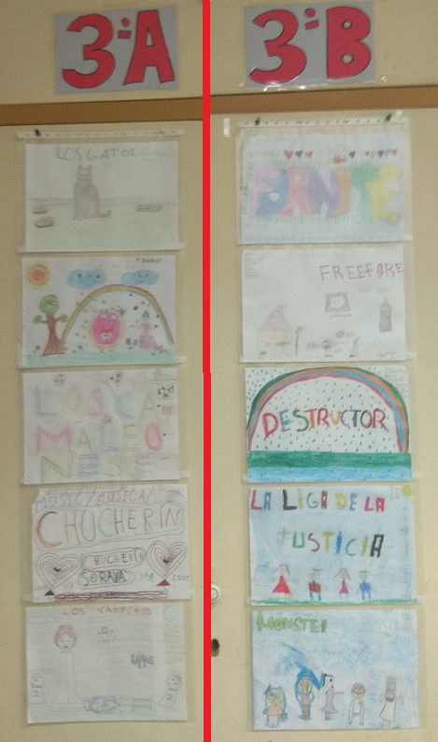
- ¿Cómo se llama tu equipo?

- ¿Quiénes se sientan contigo?

- ¿Con qué compañero o compañera te gustaría sentarte el próximo curso?

- ¿Cómo te gustaría que se llamara tu equipo el próximo curso?

- De los juegos y canciones que hemos hecho este curso ¿Cuál te ha gustado más?

- En el siguiente cuadro vas a leer muchas de las cosas que hemos hecho en clase. Pon una cruz (X) en las tres cosas que más te gustaría hacer el curso próximo
Jugar con escala musical
Hacer ritmos
Ver vídeos de músicas y canciones
Cantar canciones
Escuchar obras musicales
Bailar
Trabajar fichas
Hacer tarea en el cuaderno de Música
Juegos de movimiento
Exámenes
Tocar instrumentos de percusión
Tocar la flauta

- Y ahora a movernos. Entra en el blog de Música. Baila y disfruta.

